中国科学技术大学软件学院
软件工程实验项目环节
开题报告

项 目 名 称： 积木工厂系统的设计与实现
成 员 名 单：孙嘉曦、陈建、董涵、王浩欢
导 师： 郭燕
工 程 领 域： 区块链方向
研 究 方 向： 区块链
开 题 时 间： 2022年10月10日

中国科学技术大学软件学院
填表日期： 2022 年 10 月29 日

一、 简况
名称 | 中文 | 积木工厂系统的设计与实现
名称 | 英文 | Design and Implementation of Building Block Factory System
项目组成员名单 | 姓名 |  | 学号 | 项目中的分工 | 签 章
项目组成员名单 | 孙嘉曦 |  | SA22225329 | 前端及node中间层设计 | 孙嘉曦
项目组成员名单 | 陈建 |  | SA22225114 | 文档撰写 | 陈建
项目组成员名单 | 董涵 |  | SA22225142 | 智能合约编写及部署 | 董涵
项目组成员名单 | 王浩欢 |  | SA22225355 | 文档撰写 | 王浩欢
中 英 文 摘 要 | 自比特币问世以来，区块链成为了人们热烈讨论的技术方向，基于区块链的应用也逐渐被开发出来，并且各个领域发挥作用。本文利用现有的以太坊区块链公共平台，设计搭建并实现一个基于区块链技术的积木收集交易系统。利用区块链和智能合约的安全性的特点，实现用户能够通过挖矿、交易等方法获取不同的积木，积木基于其安全性和去中心化能够得到类似数字货币一样的价值，用户能够通过拼接积木等方法实现积木的进一步增值。  本文主要探讨了系统实现的可行性分析、系统的需求分析和开发方法、智能合约的开发、nodejs、web3.js、three.js的使用、智能合约与前端的交互、数据库的设计、业务逻辑的处理以及其相关操作和性能调优、在网页客户端进行3D画面的渲染等。除此之外，还讲述了此系统的面向的用户群、系统的性能参数、系统使用环境和测试数据以及成果展示。  Since the advent of Bitcoin, blockchain has become a hotly discussed technical direction, and blockchain-based applications have gradually been developed, and various fields play a role. This paper uses the existing Ethereum blockchain public platform to design, build and implement a block collection trading system based on blockchain technology. Using the security characteristics of blockchain and smart contracts, users can obtain different building blocks through mining, trading and other methods, building blocks based on its security and decentralization can get the same value as digital currency, and users can achieve further value of building blocks by splicing building blocks and other methods.  This paper mainly discusses the feasibility analysis of the system implementation, the system demand analysis and development methods, the development of smart contracts, the use of nodejs, web3.js, three.js, the interaction between smart contracts and front-end, the design of the database, the processing of business logic and its related operations and performance optimization, and the rendering of 3D screens on the web client . In addition, it also describes the user group, the performance parameters of the system, the system environment, the test data and the results display
主题词 | 主题词数量不多于三个，主题词之间空一格（英文用“/ ”分隔）
主题词 | 中文 | 积木工厂系统
主题词 | 英文 | Building block factory system

二、选题依据
2.1选题背景
区块链起源于比特币，2008年11月1日，一位自称中本聪（Satoshi Nakamoto）的人发表了《比特币：一种点对点的电子现金系统》一文 ，阐述了基于P2P网络技术、加密技术、时间戳技术、区块链技术等的电子现金系统的构架理念，这标志着比特币的诞生。两个月后理论步入实践，2009年1月3日第一个序号为0的创世区块诞生。几天后2009年1月9日出现序号为1的区块，并与序号为0的创世区块相连接形成了链，标志着区块链的诞生。
以太坊（英文Ethereum）是一个开源的有智能合约功能的公共区块链平台，通过其专用加密货币以太币（Ether，简称“ETH”）提供去中心化的以太虚拟机（Ethereum Virtual Machine）来处理点对点合约。
以太坊的核心特点是智能合约，它们是自动执行的计算机程序，根据预先定义的规则和条件，在区块链上运行并进行状态更改。智能合约使用Solidity等编程语言编写，并在以太坊虚拟机（Ethereum Virtual Machine，简称EVM）中执行。智能合约可以实现各种功能，如数字资产的创建和交易、多方协作、投票和投资机制等。去中心化应用程序（DApps）：以太坊提供了构建去中心化应用程序的平台，也称为DApps。DApps是在以太坊区块链上运行的应用程序，其逻辑和数据存储由智能合约和分布式网络维护，而不依赖于中心化的服务器。 以太坊的开发者可以构建各种类型的DApps，包括去中心化金融（DeFi）应用、数字身份验证系统、供应链管理工具等。
以太坊已经成为全球最大的区块链平台之一，吸引了大量的开发者和创新项目。
以太坊的生态系统中存在许多开发工具、库和框架，如Truffle、Web3.js和Solidity，使开发者能够更轻松地构建和部署DApps。以太坊还拥有活跃的社区和治理模型，其中重要的决策由社区成员共同决定。

2.2工程设计的价值和意义
本项目实现的积木工厂系统利用现有的以太坊区块链公共平台，设计搭建并实现一个基于区块链技术的积木收集交易系统。利用区块链和智能合约的安全性的特点，实现用户能够通过挖矿、交易等方法获取不同的积木，积木基于其安全性和去中心化能够得到类似数字货币 价值，用户能够通过拼接积木等方法实现积木的进一步增值。一样的价值，用户能够通过拼接积木等方法实现积木的进一步增值。

一样的价值，用户能够通过拼接积木等方法实现积木的进一步增值。

2.3 国内外技术应用现状和发展趋势
  - 国内研究现状：
学术界研究：国内的大学和研究机构对以太坊的研究兴趣较高。研究领域涵盖了以太坊的底层技术原理、共识算法、隐私保护、智能合约等方面。一些研究机构还推出了专门的以太坊实验室和研究中心，致力于深入研究以太坊的安全性、可扩展性和性能优化等关键问题。行业应用及实践：国内的企业和开发者在以太坊应用方面进行了一系列的实践和探索。以太坊被应用于供应链金融、数字资产管理、溯源系统等领域，通过智能合约实现了交易的透明、安全和可靠。
  - 国外研究现状
学术界研究：以太坊在国际学术界也受到了广泛关注。许多大学和研究机构进行了以太坊的深入研究，涉及到区块链技术、智能合约、隐私保护等不同方面。此外，国外也有一些专注于以太坊的研究机构和实验室，推动了以太坊技术的发展和创新。开发者社区和创新项目：以太坊拥有庞大的全球开发者社区，其中许多人关注以太坊的技术研究和创新应用。各种创新项目、应用和区块链初创公司也在国外涌现，推动了以太坊技术的不断完善和拓展应用领域
  - 发展趋势
可扩展性改进：以太坊网络的可扩展性一直是一个重要关注点，随着交易量的不断增加和应用场景的丰富，如何提升以太坊网络的性能和吞吐量将是未来的研究方向。隐私保护增强：随着区块链技术的发展，隐私保护成为越来越重要的需求。未来以太坊可能出现更多的研究和探索，以解决智能合约的隐私问题。跨链技术融合：以太坊作为智能合约平台，与其他公链和联盟链之间的互通性也是一个重要的研究方向。跨链技术的发展有望进一步扩大以太坊的应用场景。政府政策监管：由于以太坊涉及到数字货币和智能合约等问题，政府对其监管也成为一个重要议题。未来，国内外政府对以太坊的政策和监管将会不断变化和调整。 综上所述，以太坊在国内外的研究和应用取得了丰硕成果，未来将继续关注可扩展性、隐私保护、跨链技术融合等方面的研究和发展，推动以太坊技术在各个领域的创新应用。

2.4选题的先进性和实用性
从先进性的角度看，目前区块链应用方面正是一片蓝海，国家非常支持区块链的发展，国际方面，以区块链为基础的数字货币应用也非常火热，除此以外，基于区块链实现的“迷恋猫”游戏也大受欢迎，说明区块链应用目前正在时代前沿。

三、课题内容及具体方案

3.2.1系统角色
本系统是一个去中心化的系统，面向的只有普通用户一种角色，除此之外，本系统不是完全的去中心化，仍然加入了管理员角色，以防止恶性漏洞导致严重后果。

3.2.2 系统用例分析
1. 普通用户用例
在登录后，普通用户可以使用以下功能：
  - 挖矿获得积木；
  - 浏览市场中正在待售的积木方块或模型；
  - 将自己拥有的积木或模型发布到市场中，并定价；
  - 在市场上购买积木或模型；
  - 查看自己库存中的积木或模型；
  - 将积木拼接成模型或将模型拆解成积木。

图3.3 专家用户用例

2. 管理员用户用例
在登录后，管理员用户可以使用以下功能：
- 冻结整个智能合约的运行，阻塞接下来一切的挖矿、交易、合成模型、拆解模型操作。
- 重新启动冻结的智能合约。

功能模块图
针对不同对象的需要，采用模块化设计，将用户所需要的功能进行分解、归纳和整理，既考虑每部分功能的独立性，又考虑信息的共享性。整个系统分为以下几个模块：登录模块、挖矿模块、交易模块、拼接模块、仓库模块。

系统模块需求说明

3.4.1用户登录子系统功能

用户登录子系统提供了新用户注册、用户登录、用户退出登录、切换账号等功能，并根据用户角色不同，进入不同的系统模块。

3.4.2 用户挖矿子系统功能
用户挖矿子系统主要提供用户通过挖矿付出一定的代价，获得新的积木的接口，并且提供了积木随机生成的方法。

3.4.3 用户交易子系统功能
根据需求分析的结果可知，用户交易系统中，需要提供用户查看商品、发布商品、购买商品等功能，并实现交易后物品所有权的更换以及将记录写入区块链。

3.4.4用户积木拼接子系统功能
根据需求分析的结果可知，用户积木拼接子系统功能应该包括积木拼接成模型与模型拆解成积木两个主要功能。

3.4.5用户仓库子系统功能
根据需求分析的结果可知，用户仓库子系统功能应该提供用户查看自己拥有的积木和模型的接口。

3.3 系统概要设计

3.3.1 结构设计

针对不同对象的需要，采用模块化设计，将用户所需要的功能进行分解、归纳和整理，既考虑每部分功能的独立性，又考虑信息的共享性。积木工厂平台的总体功能结构由三个系统组成：（1）系统登录模块；（2）实时交易模块；（3）模型拼接拆解模块。每个系统又可以进一步进行功能划分。其中系统登录模块相当于系统的主界面，提供用户进行下一步操作的界面，如登录、注册等；实时交易模块实现交易等功能需求；模型拼接拆解模块则为用户提供积木拼接和拆解功能。

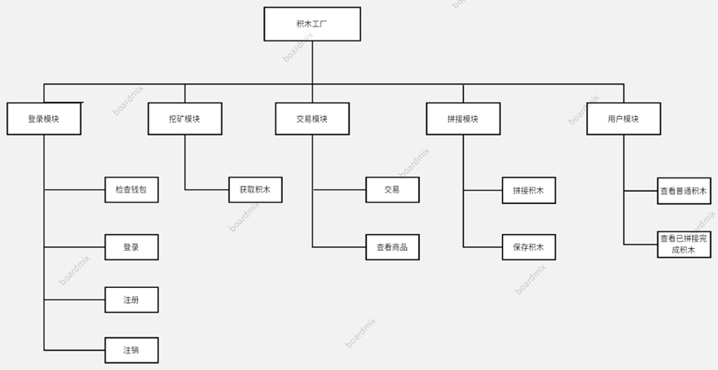

积木工工厂系统总体结构图

3.3.2 功能设计

每个模块的结构设计作为功能的承载，承担不同的任务。

1. 登录模块

若为新用户，可通过“注册”按钮链接到注册页面，注册成功或已注册用户通过用户名和密码登陆成功后跳转至用户主页。登陆后用户可进行检查自己钱包、注销账号等操作。

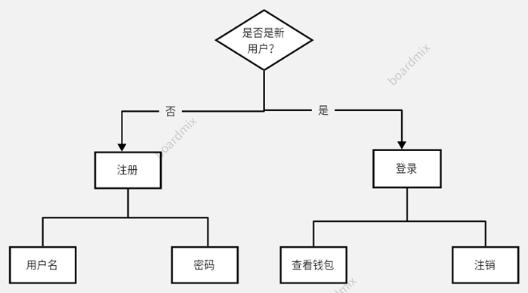

用户登陆注册图

2. 挖矿模块

设计一个随机生成积木的算法来生成积木，使得积木具有不同的形状、大小、颜色等特征，设置挖矿机制，使用户能够通过挖矿获取积木奖励。确定相应的奖励规则、挖矿算法和奖励数量等。

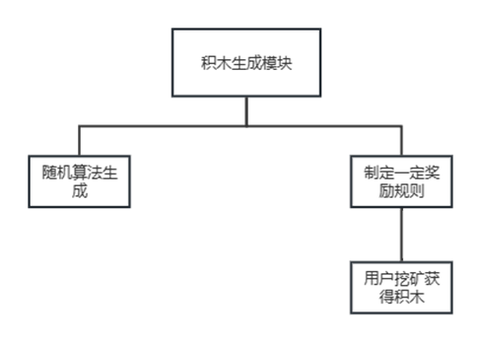

积木生成模块图

3. 交易模块

建立一个交易市场，用户可以在其中将自己的积木出售给其他用户，或购买其他用户的积木并查看商品的基本信息，基本交易流程为：设计交易的流程，包括下单、匹配买卖双方执行交易、支付和确认等步骤，所有交易记录将被写入区块链网络中，确保交易的不可篡改性和可追溯性，规定交易所产生的手续费，这些手续费将作为激励措施，并可用于维护和改进系统。

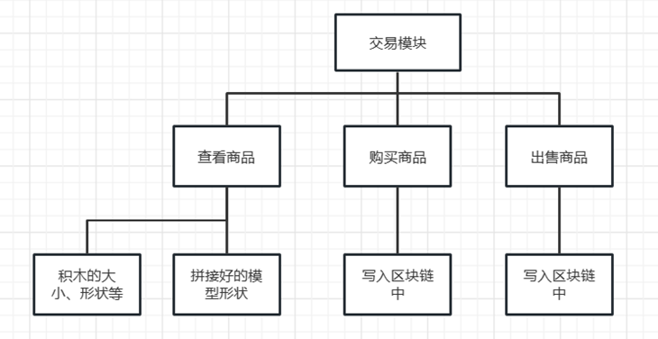

交易模块图

4. 拼接模块
积木拼接：设计拼接的规则和逻辑，使用户能够将不同的积木拼接成相应的模型，如花、鸟、机器猫等，积木拆解：允许用户对拼接完成或购买的模型进行拆解，将模型拆解成相应的积木，以便进行单独出售或重新拼接

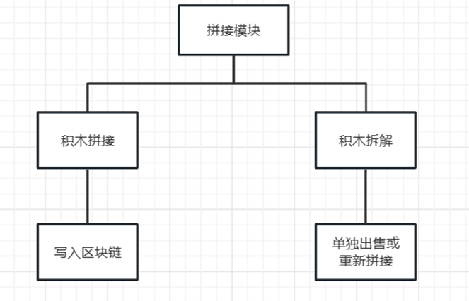

拼接模块图

5. 用户模块
用户可以查看自己已有的积木信息和用积木拼接成的模型信息

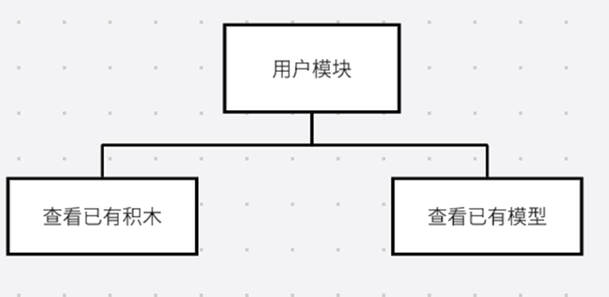

用户模块图

3.4 接口设计

3.4.1 用户界面

在用户界面部分，根据需求分析的结果，处理业务逻辑的用户界面一定要简洁易用，并且要注意到界面的布局，应突出的显示重要信息。除此以外，因为本应用是一个类似游戏的应用，因此需要进行一定的3D渲染，并且增加界面的趣味性和交互性，使得用户能够从中获得趣味。

3.4.2 软件接口

区块链系统通过以太坊平台实现智能合约来实现，前端可以通过web3.js与智能合约进行交互，并且通过three.js实现3d画面渲染的效果，除此以外，后端可以通过node.js快速架设服务器。

3.5 数据库表设计

DBMS的使用上系统将采用开源的MySQL数据库，系统主要需要维护5张数据表：
表4.1 数据库中的表名列表
编号 | 表名 | 表功能说明
1 | User | 用户信息表
2 | Transaction | 交易记录表
3 | Model | 模型表
4 | Block | 积木表
5 | Dismantle | 拆解记录表

。
1. 用户信息表
编号 | 属性名 | 属性类型 | 限制
1 | 用户ID | 字符串 | 小于50字符长度，非空
2 | 用户名 | 字符串 | 小于50字符长度，非空
3 | 密码 | 字符串 | 小于50字符长度
4 | 邮箱 | 字符串 | 小于20字符长度
2.交易记录表
编号 | 属性名 | 属性类型 | 限制
1 | 交易ID | 字符串 | 小于50字符长度，非空
2 | 买家ID | 字符串 | 小于50字符长度，非空
3 | 卖家ID | 字符串 | 小于50字符长度，非空
4 | 积木ID | 字符串 | 小于50字符长度，非空
5 | 交易金额 | 整形 | 限定为double变量类型
3. 模型表
编号 | 属性名 | 属性类型 | 限制
1 | 模型ID | 字符串 | 小于50字符长度，非空
2 | 所属用户ID | 字符串 | 小于50字符长度，非空
3 | 模型名称 | 字符串 | 小于50字符长度
4.积木表
编号 | 属性名 | 属性类型 | 限制
1 | 形状 | 字符串 | 小于50字符长度，非空
2 | 大小 | 字符串 | 小于50字符长度，非空
3 | 颜色 | 字符串 | 小于50字符长度

5. 拆解记录表
编号 | 属性名 | 属性类型 | 限制
1 | 拆解ID | 字符串 | 小于50字符长度，非空
2 | 模型ID | 字符串 | 小于50字符长度，非空
3 | 积木ID | 字符串 | 小于50字符长度

3.6 拟采用的开发方法、环境

3.6.1 开发方法

本课题主要探讨和研究的内容是通过remix所提供的编程环境，开发一款基于remix平台的积木工厂系统。考虑到物理服务器的成本与应用开发的实际，本项目拟采用云服务器devops实现系统的发布。客户端采用微信开放平台提供的编程接口以及node.js、CSS、javascript和等技术实现用户界面的开发。后台服务器端基于solidity开发语言，使用mongodb数据库来进行访问。

3.6.2 开发环境与开发工具
前台开发平台：vscode
后台开发平台：remix
数据库：mongodb
服务器：devops

3.7 技术难度及特色分析

“积木工厂”设计与实现的主要技术难度在于智能合约的设计以及前端的3d渲染。由于本项目涉及的领域区块链仍然是一个比较前沿的技术，虽然有一些优秀的开源项目可以参考，但是总体来说能够参考的资料并不算非常多所以很多业务逻辑及功能开发需要我们进行独创性设计，挖掘深层需求，进行真正的应用级开发，而不仅仅是实现一个不实用的概念产品。

同时，在我们小组中，此前基本没有接触过区块链方面的知识，对于以太坊平台也是非常缺少了解，网络上手把手教导开发智能合约的资料也不多，因此我们需要从头开始学习智能合约相关的知识，所以项目的工作量还是很大的，对我们来说也算是一个有挑战性的项目。

本项目的主要特色是基于区块链技术实现一个收集积木的平台，用户可以在该平台自由的进行挖矿或交易，初步体验区块链技术，并且有积木合成模型的机制，兼具了娱乐性。

四、工作进度的大致安排

4.1 工作进度计划
本项目可根据软件开发的流程划分为以下几个阶段，即：项目开题、需求分析、概要设计、详细设计、实现、集成测试、验收测试及系统维护等8个阶段。
阶段 | 主要工作 | 阶段可交付物 | 计划起始时间 | 计划终止时间
项目开题  (2022/10/10-  2022/10/29) | 调研用户需求及用户环境 |  | 2022/10/10 | 2022/10/15
项目开题  (2022/10/10-  2022/10/29) | 论证项目可行性 |  | 2022/10/16 | 2022/10/18
项目开题  (2022/10/10-  2022/10/29) | 制定项目初步计划 | 项目初步开发计划进度表 | 2022/10/19 | 2022/10/21
项目开题  (2022/10/10-  2022/10/29) | 开发计划进行评审 | 开题报告 | 2022/10/22 | 2022/10/29
需求分析  (2022/10/10-  2022/10/31) | 确定系统运行环境 | 需求规格说明 | 2022/10/10 | 2022/10/20
需求分析  (2022/10/10-  2022/10/31) | 建立系统逻辑模型 | 项目开发计划 | 2022/10/15 | 2022/10/27
需求分析  (2022/10/10-  2022/10/31) | 确定系统功能及性能要求 |  | 2022/10/20 | 2022/10/27
需求分析  (2022/10/10-  2022/10/31) | 编写需求规格说明、用户手册概要、测试计划 | 用户手册概要 | 2022/10/25 | 2022/10/29
需求分析  (2022/10/10-  2022/10/31) | 确认项目开发计划 |  | 2022/10/29 | 2022/10/31
概要设计  (2022/11/1-  2022/11/20) | 建立系统总体结构，划分功能模块 |  | 2022/11/1 | 2022/11/7
概要设计  (2022/11/1-  2022/11/20) | 定义各功能模块接口 |  | 2022/11/4 | 2022/11/10
概要设计  (2022/11/1-  2022/11/20) | 数据库设计 | 数据库设计说明书 | 2022/11/7 | 2022/11/14
概要设计  (2022/11/1-  2022/11/20) | 制定组装测试计划 |  | 2022/11/14 | 2022/11/16
概要设计  (2022/11/1-  2022/11/20) | 对已完成的文档进行评审 |  | 2022/11/19 | 2022/11/20
详细设计  (2022/11/16-  2022/12/15) | 设计各模块具体实现算法 |  | 2022/11/16 | 2022/11/24
详细设计  (2022/11/16-  2022/12/15) | 确定模块间详细接口 |  | 2022/11/25 | 2022/12/10
详细设计  (2022/11/16-  2022/12/15) | 制定模块测试方案 |  | 2022/12/11 | 2022/12/15
实现  (2022/12/16-  2023/3/26) | 编写程序源代码 |  | 2022/12/16 | 2023/3/26
实现  (2022/12/16-  2023/3/26) | 进行模块测试和调试 | 用户手册 | 2023/3/1 | 2023/3/16
实现  (2022/12/16-  2023/3/26) | 编写用户手册 |  | 2023/3/17 | 2023/3/24
实现  (2022/12/16-  2023/3/26) | 对实现过程及已完成的文档进行评审 |  | 2023/3/24 | 2023/3/26
集成测试  (2023/3/26-  2023/4/4) | 执行集成测试计划 |  | 2023/3/24 | 2023/3/27
集成测试  (2023/3/26-  2023/4/4) | 编写集成测试报告 |  | 2023/3/27 | 2023/4/4
验收测试  (2023/4/5-  2023/4/15) | 测试整个软件系统（健壮性测试） |  | 2023/4/5 | 2023/4/10
验收测试  (2023/4/5-  2023/4/15) | 试用用户手册 | 用户手册 | 2023/4/10 | 2023/4/13
验收测试  (2023/4/5-  2023/4/15) | 编写开发总结报告 | 开发工作总结 | 2023/4/10 | 2023/4/15
维护  (2023/4/15-  2023/5/1) | 为纠正错误，完善应用而进行修改 |  | 2023/4/15 | 2023/4/30
维护  (2023/4/15-  2023/5/1) | 对修改进行配置管理 |  | 2023/4/15 | 2023/4/30
维护  (2023/4/15-  2023/5/1) | 编写故障报告和修改报告 |  | 2023/4/25 | 2023/4/30
维护  (2023/4/15-  2023/5/1) | 修订用户手册 |  | 2023/4/25 | 2023/4/30

4.2预期成果及特色
最终实现一款基于以太坊平台的区块链游戏应用，利用solidity语言与智能合约提供保证的安全性，实现类似数字货币一样的数字藏品交易。此平台具有以下功能：用户可以登录自己的账号或创建账号，挖矿获得新的积木方块，将自己拥有的合成模型，查看自己库存中已有的积木和模型，将自己拥有的积木和模型发布到市场系统上与他人进行交易，在市场购买他人的积木和模型，管理员账号能够将整个智能合约暂停或停止运行，系统界面能够渲染出各种模型，将内容直观地呈现给用户。
此应用在网页端运行，无需下载多余应用，并且趣味性强，易于上手，交互性强，用户能够通过图形界面快速上手，并且从中获得快乐。
本项目的主要特色是结合了区块链和图形化界面，将晦涩难懂的区块链和数字货币/藏品概念转换为用户易于交互的积木模型，用户能够通过该平台进行收集、交易，享受收藏集邮的录取，同时能够轻易地接触区块链的概念。

导师意见（对选题和工作过程及成果进行说明，并给出成绩。）

导师签名：
年 月 日
答辩小组意见

答辩组长签名：
年 月 日

